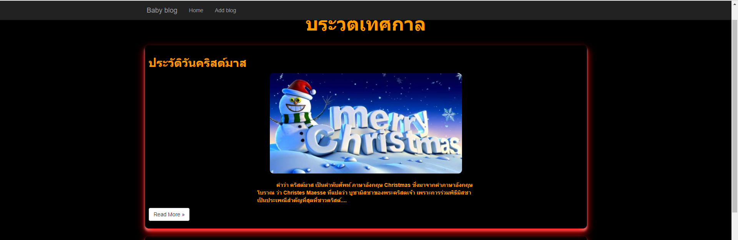

index.php ทำหน้าที่หลักของเว็บนี้ มีไว้เพื่อแสดงBlogที่ได้เขียนไว้ จะแสดงแค่หัวข้อเรื่องและเนื้อหาแบบย่อ

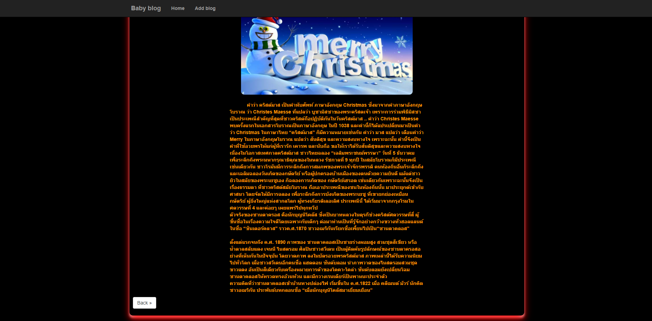

หน้าที่แสดงเนื้อหาเพิ่มเติมของ Blog หลังจากที่กดปุ่ม Detail

ปุ่ม Black จะกลับไปยังหน้า Home

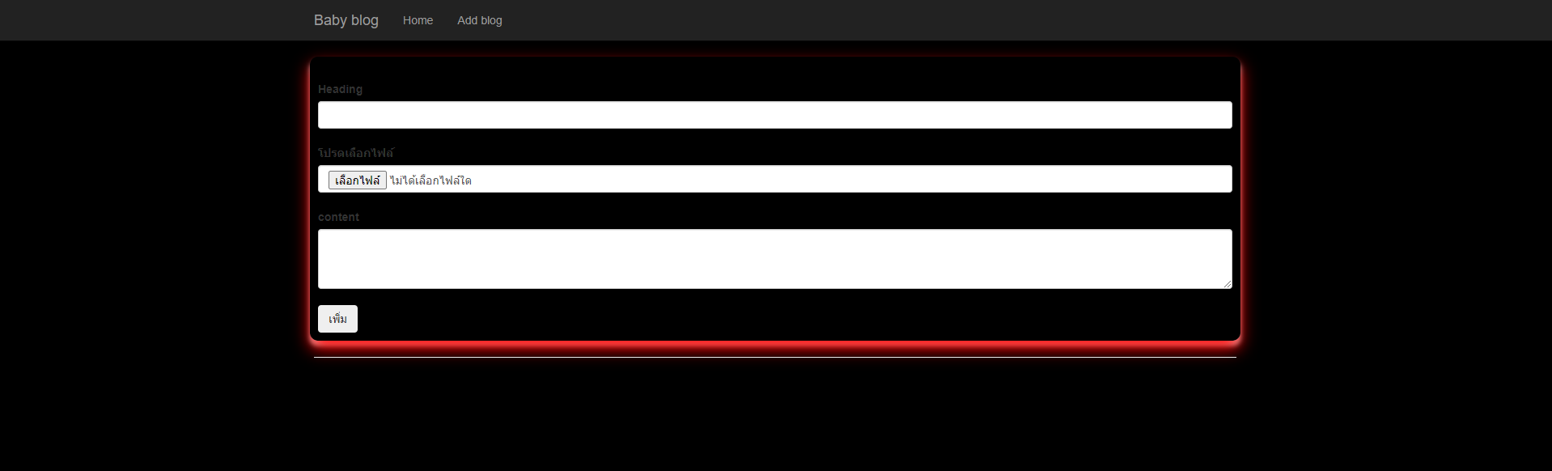

addblog.php ทำหน้าที่เพิ่มข้อมูลเพื่อรับข้อมูลเข้าสู่เว็บ

**ER Diagram**

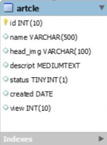

**Data Dictionary**

